Культурно-массовые мероприятия
В учреждении регулярно проводятся мероприятия и конкурсы, приуроченные к различным праздникам. Осуществляется культурно-просветительская деятельность. Работники Центра и молодые инвалиды, посещающие отделение дневного пребывания для инвалидов принимают участие в различных конкурсах и спортивных мероприятиях, которые проводятся Бешенковичском районе.

8.09.2017 г. посетители отделения ОДПИ приняли участие в областном празднике-конкурсе художественного и декоративно-прикладного искусства «Солнечный мир для всех -2017» для людей с ограниченными возможностями.

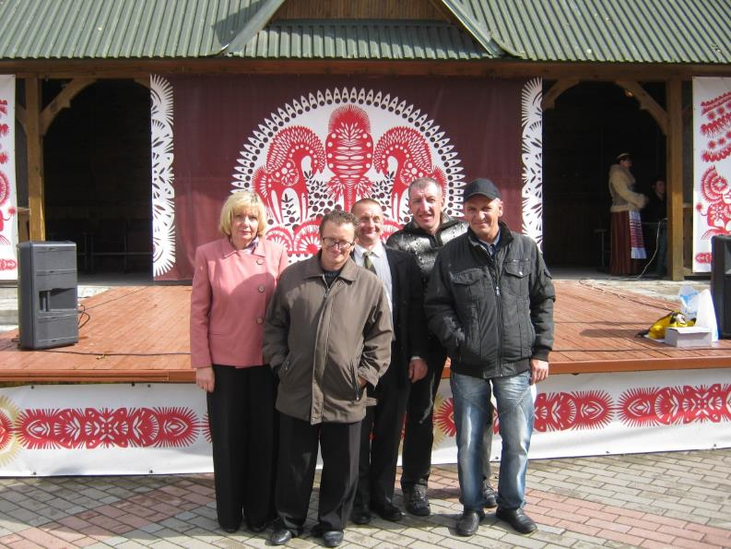
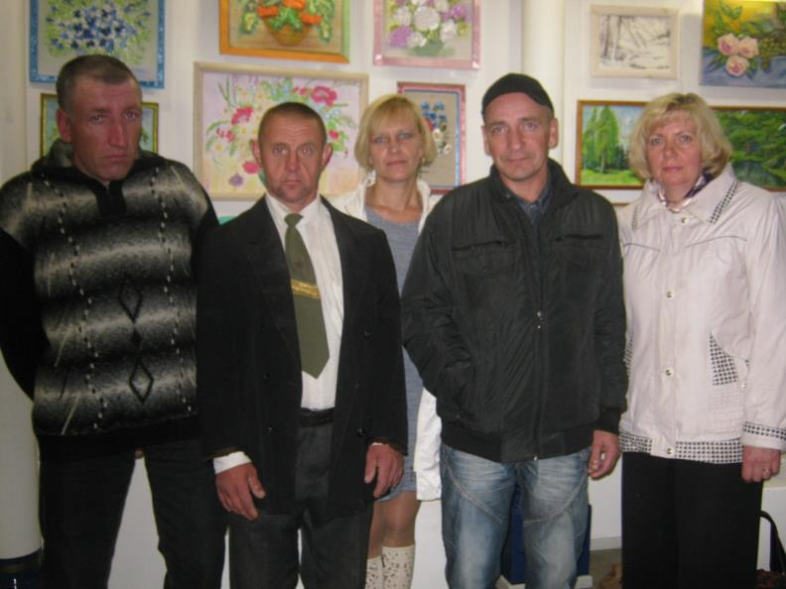

09-17.10.2017 г. в центральной районной библиотеке прошла выставка экспонатов из природного материала и рисунков «Краски осени», изготовленных руками посетителей ОДПИ.
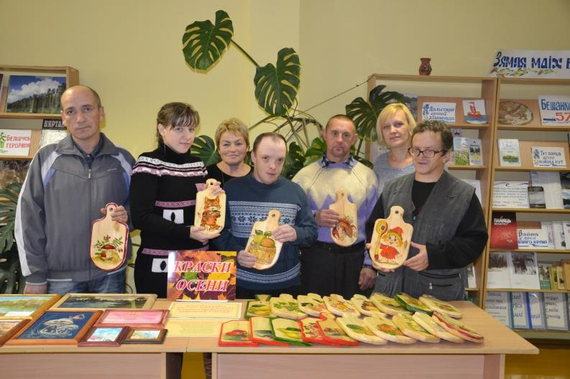

19.10.2017 г.совместно с Бешенковичской школой искусств в Отделении дневного пребывания для инвалидов прошел семейный праздник «Моя мама лучшая на свете», посвященный Дню матери.
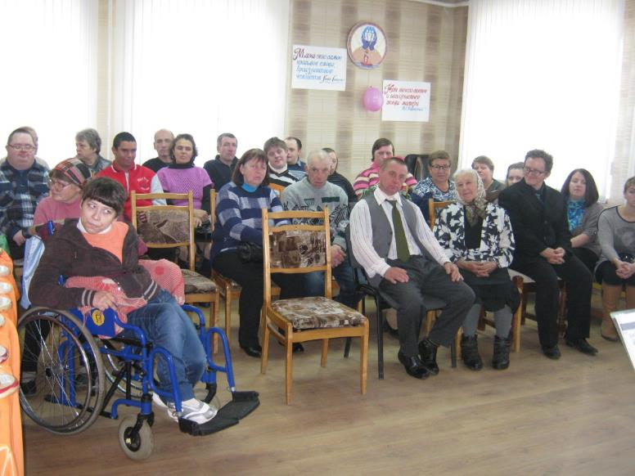
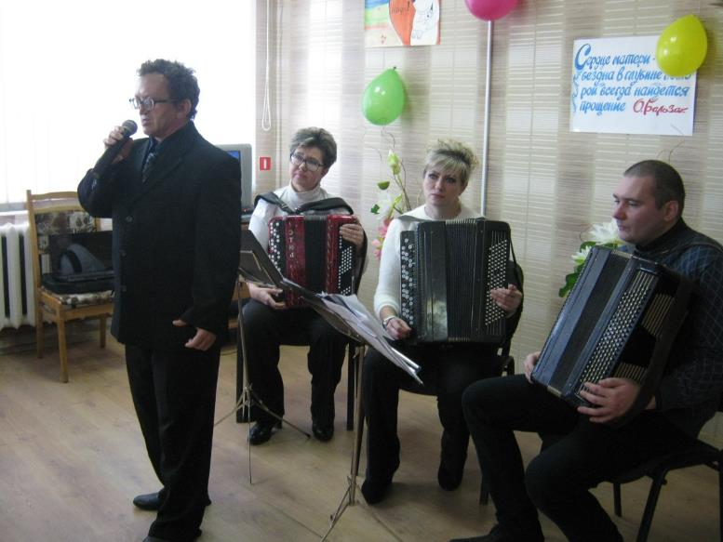

30.11.2017 г. Посетители отделения ОДПИ приняли участие в 12-ом межрегиональном фестивале творчества людей с инвалидностью «Зорка надзеi».
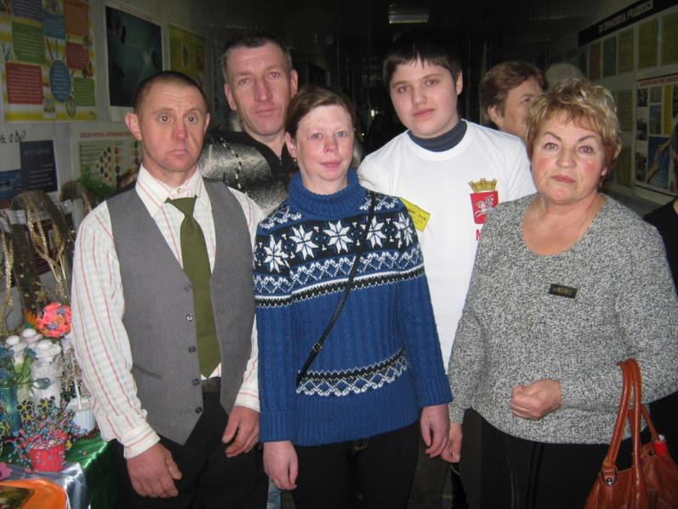

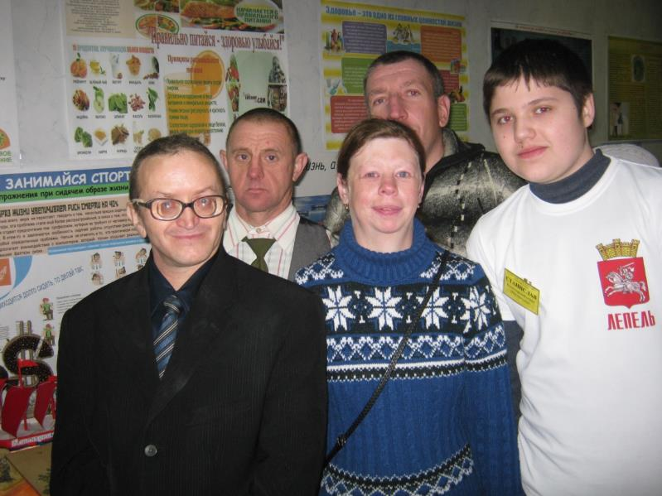

4.12.2017 г. В РЦК прошла праздничная программа посвященная Дню инвалида. В преддверии этого мероприятия в районе проводилась акция «Белый цветок». Благодарим всех, кто откликнулся и принял в ней участие. Для людей с ограниченными возможностями внимание и забота очень важны в наше время.
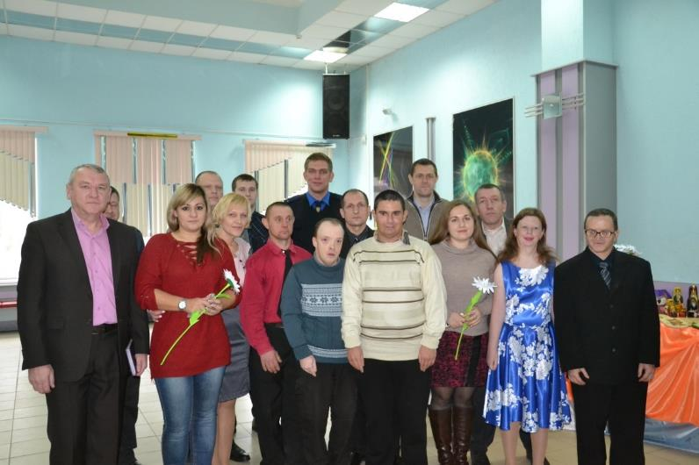

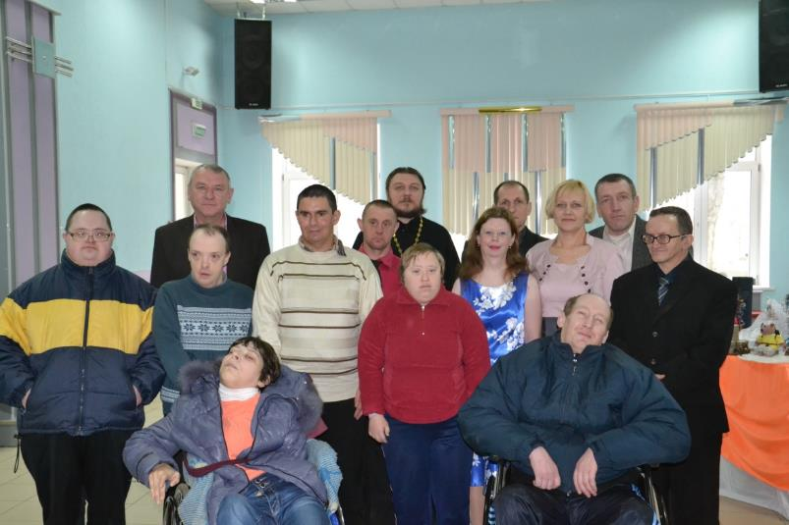

5.12.2017 г. Посетители отделения ОДПИ приняли участие в областном празднике-конкурсе творчества инвалидов.

17.01.2018 г. В отделении дневного пребывания инвалидов прошла беседа с священнослужителем храма Св. Пророка Илии отцом Николаем и праздничное чаепитие приуроченное к празднику Крещения.

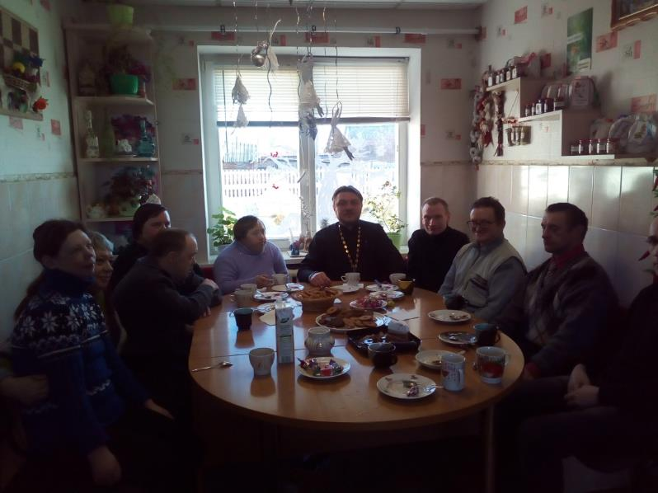
7.03.2018 г. В отделении дневного пребывания для инвалидов проведена праздничная программа « Пусть всегда будет Мама».
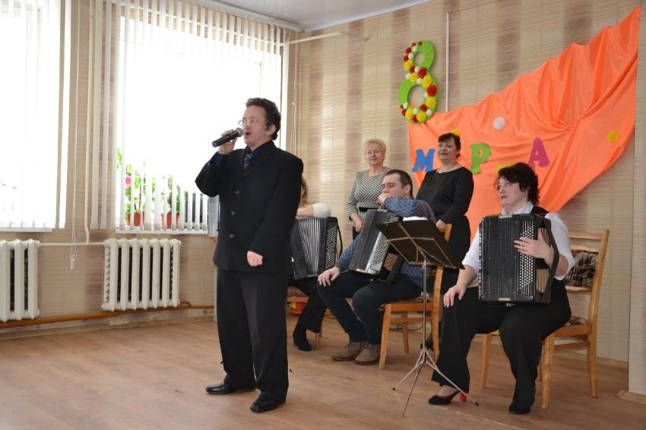
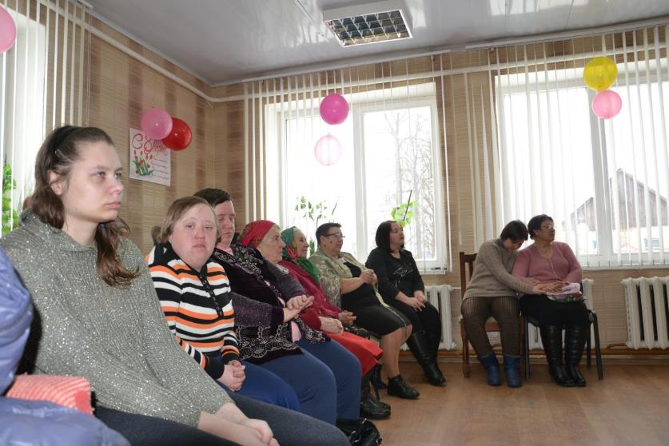
14.03.2018 г. совместно с отделом образования Бешенковичского райисполкома и РОЧС Бешенковичского района прошла Спортландия «Вместе мы - сила».
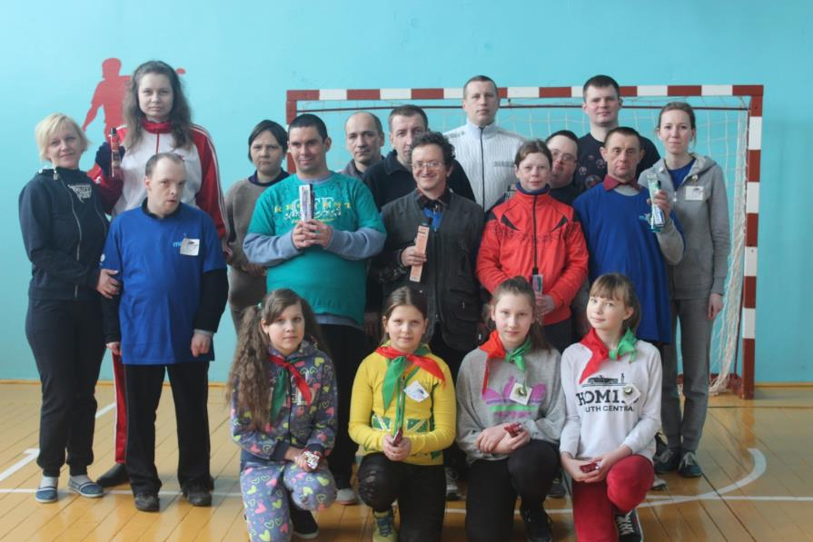
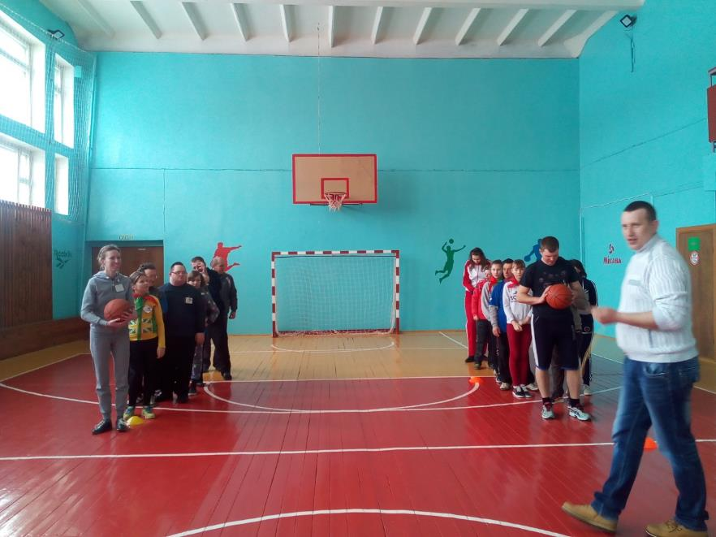
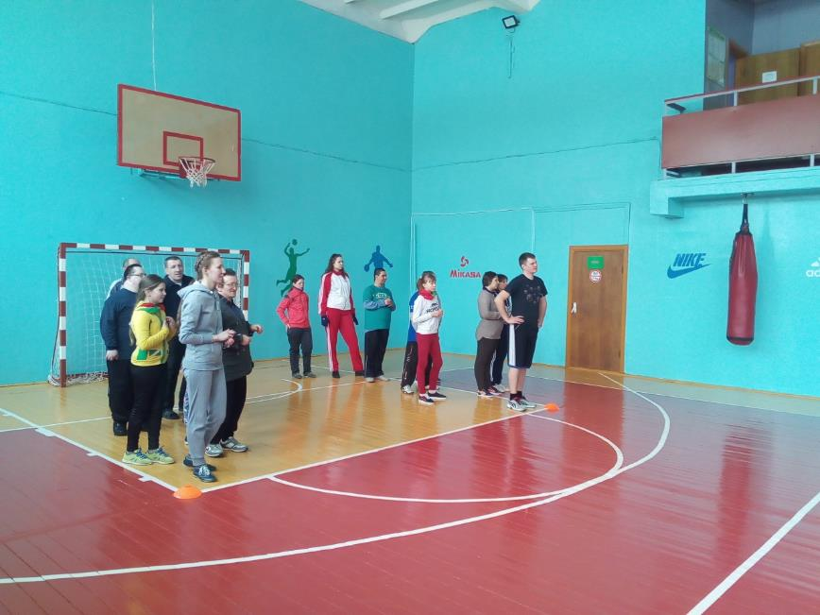

С 02 по 15.04.2018 в Районной библиотеке прошла выставка творческих работ посетителей отделения дневного пребывания инвалидов «Светлой Пасхи».
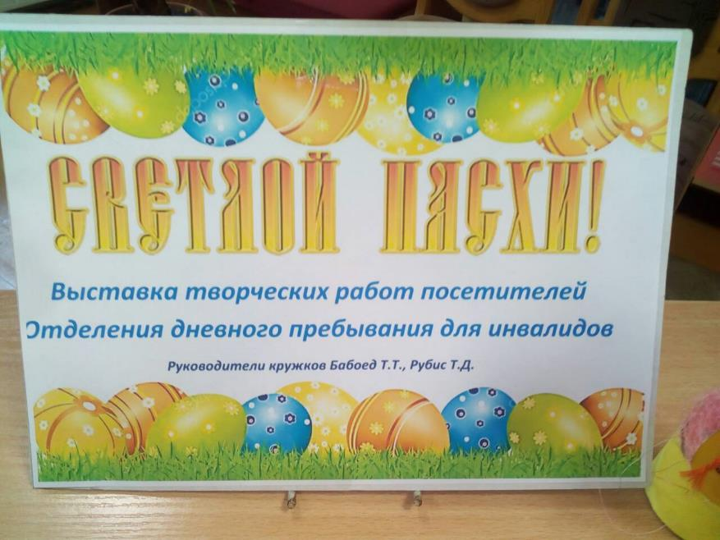

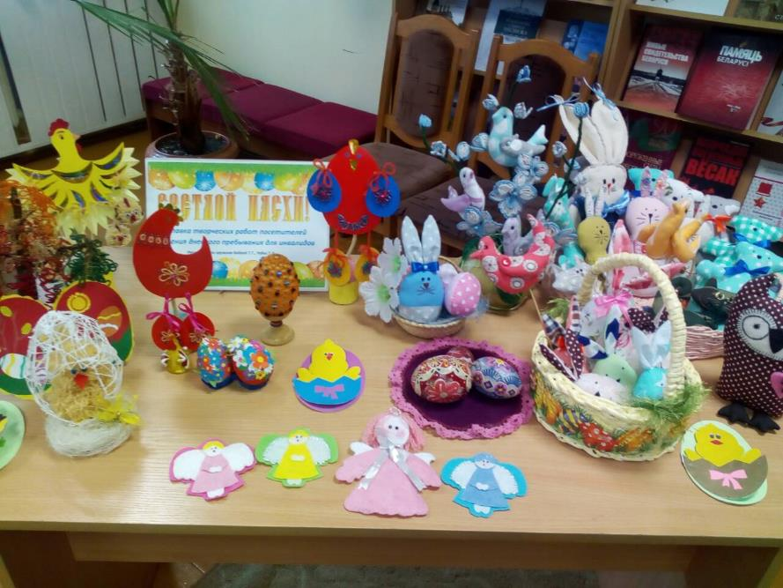
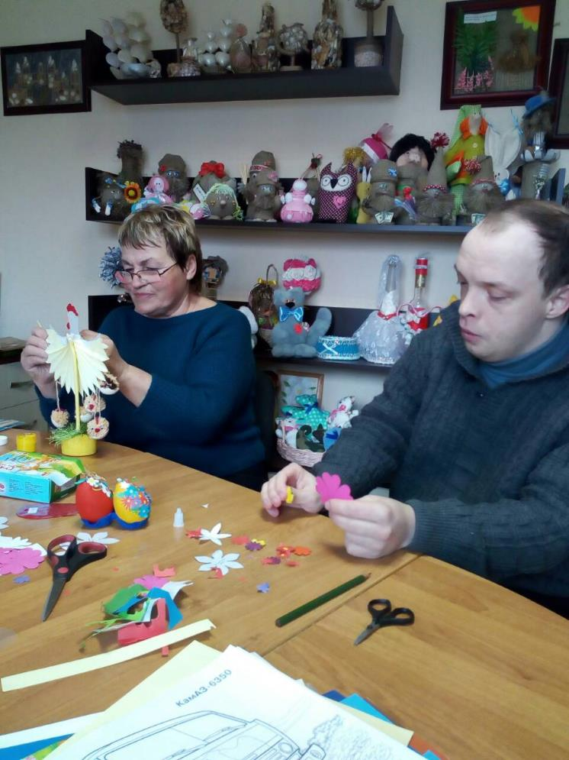

11.04.2018 г. Посетители отделения дневного пребывания инвалидов приняли участие в Пасхальной выставке и мастер-классе по росписи пасхальных яиц в Районной библиотеке.
